

**E-Mail Márquetin**

**Andreu, Soukaïna, Muhammad Haris,**

**Manuel y Arnau**

Marketing en Internet - Q2 2023-2024

UPC - FIB

Índice

**. Táctica de utilización del email marketing 3**

1.1. Descripción de las campañas en las que se emplea el email 3

1.2. Objetivos tácticos 5

1.3. Calendario y presupuest 7

**2. Adquisición/Construcción de las BD 8**

2.1. Adquisición de BD externa/construcción BD de contactos propia 8

2.1.1. Adquisición de BD externa 8

2.1.2. Construcción BD de contactos propia 11

2.2. Tamaño de las BD (propia y alquiladas) y variables de segmentación 12

2.2.1. BD Propia 12

2.2.2. BD Externa Alquilada 13

2.3. Acciones para cumplir con los requisitos legales 14

**3. Campaña a BD propia (fidelización) y construcción del mensaje 17**

3.1. Construcción con mailchimp y criterios usados para para ser efectivos 17

3.2. Identificación de los call-to-action en el mensaje que permiten conseguir los obj. tácticos y LP de destino 18

3.3. Páginas de aterrizaje - Arnau 19

3.4. Gestión de la BD en mailchimp 20

3.5. Personalización - Arnau 21

**4. Envío 22**

4.1. Descripción del mecanismo de opt-out de mailchimp, consecuencias, posibilidad de configuración - arnau 22

4.2. Contenidos de los informes de resultados y su interpretación-utilidad 25

**5. KPI's de analítica de seguimiento de la campañas de email 27**

# **Táctica de utilización del email marketing**

## **Descripción de las campañas en las que se emplea el email**

| **NOMBRE** | **VISITAS** | | **T**  **I**  **P**  **O** | **OBJETIVO** | **TIPO DE MENSAJE** | **SEGMENTACIÓN**  **(Clientes Existentes)** | **PERSONALIZACIÓN?** | **FECHAS** | **PÁGINAS** |
| --- | --- | --- | --- | --- | --- | --- | --- | --- | --- |
| BF | 4.308 | 3.623 | A | Ofrecer descuentos por Black Friday | Promocional | Tipo de Mascota  Perro / Gato | Nombre + Tipo Mascota  Productos vistos / comprados recientemente | 18 - 31 Nov | PI  Especial BF |
| 685 | F |
| NV | 4.776 | 4.011 | A | Ofrecer descuentos para regalar en Navidad | Promocional | Tipo de Mascota  Perro / Gato | Nombre + Tipo Mascota  Productos vistos / comprados recientemente | 1 - 25 Dic | PI  Especial NV |
| 765 | F |
| DIP | 2.815 | 2.369 | A | Ofrecer descuentos por el dia del perro | Promocional | NO | Nombre + Tipo Mascota  Productos vistos / comprados recientemente | 11 - 21 Jul | PI  Especial DIP |
| 446 | F |
| DIG | 3.742 | 3.240 | A | Ofrecer descuentos por el dia del gato | Promocional | NO | Nombre + Tipo Mascota  Productos vistos / comprados recientemente | 28 Jul - 8 Ago | PI  Especial DIG |
| 502 | F |
| CM | 1.159 | | F | Ofrecer descuentos por cumpleaños de la mascota | Personal | Tipo de Mascota  Perro / Gato | I  Nombre + Cumpleaños Mascota + Edad Mascota | Siempre Activa | Mi Perfil |
| DIM | 8.170 | 7.171 | A | Ofrecer descuentos por dia de la mascota | Promocional | Tipo de Mascota  Perro / Gato | Nombre + Tipo Mascota  Productos vistos / comprados recientemente | 24 Sep - 4 Oct | PI  Especial DIM |
| 999 | F |
| RF | 7.500 | | R | Ofrecer descuentos por recomendación | Prescripción | NO | NO | Siempre Activa | Referidos |
|
| RC | 4.124 | | F | Incentivar la compra | Remarqueting | NO | Contenido del carrito | Siempre Activa | Carrito |
| BP | 8.855 | | F | Incentivar la compra | Boletín  sobre curiosidades del Tipo de Mascota | Tipo de Mascota  Perro / Gato | Productos vistos / comprados recientemente | Siempre Activa | Ofertas  PI  Recomendados |

## 

## **Objetivos tácticos**

| **Fuentes de Tráfico** | **Total** | **ENE** | **FEB** | **MAR** | **ABR** | **MAY** | **JUN** | **JUL** | **AGO** | **SEP** | **OCT** | **NOV** | **DIC** |
| --- | --- | --- | --- | --- | --- | --- | --- | --- | --- | --- | --- | --- | --- |
| **Atracción** | **572.174** | 11.986 | 84.979 | 103.520 | 74.913 | 54.357 | 41.766 | 30.684 | 22.309 | 29.367 | 30.764 | 36.059 | 51.470 |
| **SEO (17.78%)** | **101.695** | 0 | 843 | 4.118 | 6.063 | 8.482 | 8.982 | 6.595 | 5.756 | 9.750 | 12.146 | 15.460 | 23.500 |
| **PPC (55.58%)** | **318.050** | 8.664 | 60.819 | 71.723 | 49.329 | 32.416 | 22.723 | 15.779 | 9.818 | 10.156 | 9.223 | 10.983 | 16.417 |
| **EMAIL (3.57%)** | **20.414** |  |  |  |  |  |  | 2.962 | 2.647 | 3.592 | 3.579 | 3.623 | 4.011 |
| Black Friday | 3.623 |  |  |  |  |  |  |  |  |  |  | 3.623 |  |
| Navidad | 4.011 |  |  |  |  |  |  |  |  |  |  |  | 4.011 |
| Dia Perro | 2.369 |  |  |  |  |  |  | 2.369 |  |  |  |  |  |
| Dia Gato | 3.240 |  |  |  |  |  |  | 593 | 2.647 |  |  |  |  |
| Dia Mascota | 7.171 |  |  |  |  |  |  |  |  | 3.592 | 3.579 |  |  |
| **RRSS (23.07%)** | **132.015** | 3.322 | 23.317 | 27.679 | 19.521 | 13.459 | 10.061 | 5.348 | 4.088 | 5.869 | 5.816 | 5.993 | 7.542 |
| **Fidelización** | **68.005** | 105 | 939 | 2.151 | 3.118 | 3.994 | 4.723 | 5.538 | 6.447 | 7.571 | 8.739 | 10.438 | 14.242 |
| **Directo (33.70%)** | **22.918** | 11 | 126 | 343 | 520 | 775 | 986 | 1.418 | 1.924 | 2.564 | 3.194 | 4.170 | 6.887 |
| **EMAIL (25.79%)** | **17.535** | 46 | 381 | 800 | 1.110 | 1.347 | 1.529 | 1.672 | 1.787 | 1.935 | 2.089 | 2.284 | 2.555 |
| Recuperación del carrito | 4.124 | 9 | 76 | 160 | 222 | 269 | 306 | 418 | 447 | 484 | 523 | 571 | 639 |
| Cumpleaños Mascota | 1.159 | 5 | 38 | 80 | 111 | 135 | 153 | 83 | 89 | 97 | 126 | 114 | 128 |
| Black Friday | 685 |  |  |  |  |  |  |  |  |  |  | 685 |  |
| Navidad | 765 |  |  |  |  |  |  |  |  |  |  |  | 765 |
| Dia Perro | 446 |  |  |  |  |  |  | 446 |  |  |  |  |  |
| Dia Gato | 502 |  |  |  |  |  |  | 55 | 447 |  |  |  |  |
| Dia Mascota | 999 |  |  |  |  |  |  |  |  | 580 | 419 |  |  |
| Boletín Permanente | 8.855 | 32 | 267 | 560 | 777 | 943 | 1.070 | 670 | 804 | 774 | 1.021 | 914 | 1.023 |
| **RRSS (40.51%)** | **27.552** | 48 | 432 | 1.008 | 1.488 | 1.872 | 2.208 | 2.448 | 2.736 | 3.072 | 3.456 | 3.984 | 4.800 |
| **Recomendación** | **7.500** | 75 | 600 | 900 | 750 | 600 | 525 | 825 | 550 | 375 | 300 | 725 | 1.275 |
| **EMAIL (100%)** | **7.500** | 75 | 600 | 900 | 750 | 600 | 525 | 825 | 550 | 375 | 300 | 725 | 1.275 |
| Boletin Permanente | 7.500 | 75 | 600 | 900 | 750 | 600 | 525 | 825 | 550 | 375 | 300 | 725 | 1.275 |
| **TOTAL** | **647.679** | 12.166 | 86.518 | 106.571 | 78.781 | 58.951 | 47.014 | 37.047 | 29.306 | 37.313 | 38.803 | 48.222 | 66.987 |

## **Calendario y presupuesto**

|  | **ENE** | **FEB** | **MAR** | **ABR** | **MAY** | **JUN** | **JUL** | **AGO** | **SEP** | **OCT** | **NOV** | **DIC** |
| --- | --- | --- | --- | --- | --- | --- | --- | --- | --- | --- | --- | --- |
| **Profesionales (Diseño + Implementación) 16€ / h** | 320€  20h | 320€  20h | 320€  20h | 320€  20h | 320€  20h | 320€  20h | 640€  40h | 640€  40h | 640€  40h | 320€  20h | 640€  40h | 640€  40h |
| **BD propia (Mailchimp Standard)** | 42€ | 126€ | 267€ | 318€ | 383€ | 383€ | 421€ | 421€ | 421€ | 589€ | 589€ | 589€ |
| **BD Alquilada**  **CPM 11€** | 0 | 0 | 0 | 0 | 0 | 0 | 1.574€ | 1.407€ | 1.909€ | 1.902€ | 1.925€ | 2.131€ |
| **TOTAL** | 362€ | 446€ | 587€ | 638€ | 703€ | 703€ | 2.635€ | 2.468€ | 2.970€ | 2.811€ | 3.154€ | 3.360€ |

**TOTAL = 20.837€**

| **Campañas** | **M1** | **M2** | **M3** | **M4** | **M5** | **M6** | **M7** | **M8** | **M9** | **M10** | **M11** | **M12** |
| --- | --- | --- | --- | --- | --- | --- | --- | --- | --- | --- | --- | --- |
| Black Friday |  |  |  |  |  |  |  |  |  |  |  |  |
| Navidad |  |  |  |  |  |  |  |  |  |  |  |  |
| Dia del Perro |  |  |  |  |  |  |  |  |  |  |  |  |
| Dia del Gato |  |  |  |  |  |  |  |  |  |  |  |  |
| Dia de la Mascota |  |  |  |  |  |  |  |  |  |  |  |  |
| Cumpleaños Mascota |  |  |  |  |  |  |  |  |  |  |  |  |
| Recuperación Carrito |  |  |  |  |  |  |  |  |  |  |  |  |
| Boletin Permanente |  |  |  |  |  |  |  |  |  |  |  |  |
| Referidos |  |  |  |  |  |  |  |  |  |  |  |  |

# 

# **Adquisición/Construcción de las BD**

## **Adquisición de BD externa/construcción BD de contactos propia**

### Adquisición de BD externa

Para una campaña que utilice una base de datos alquilada, consideremos los siguientes aspectos:

1. **Empresa proveedora:** Podemos elegir una empresa confiable y reconocida en el mercado de bases de datos, como DataCentric. Esta empresa ofrece una amplia gama de bases de datos segmentadas según diversas características demográficas y de comportamiento.

| **Empresa** | **Descripción** | **Características** | **Decisiones** |
| --- | --- | --- | --- |
| **Bisnode** | Empresa líder en España en la provisión de datos y soluciones de inteligencia empresarial.  Ofrecen una amplia gama de bases de datos segmentadas según criterios demográficos, geográficos, empresariales y de comportamiento. | Amplia gama de bases de datos segmentadas : Criterios demográficos, geográficos, empresariales y de comportamiento | Multinacional, mejor evitar. |
| **Informa D&B** | Empresa de referencia en la gestión y suministro de información comercial, financiera y de marketing en España. Ofrecen bases de datos actualizadas y segmentadas para ayudar a las empresas a identificar y alcanzar a su público objetivo de manera efectiva. | Bases de datos actualizadas.  Segmentación para alcanzar al público objetivo de manera efectiva | Se centra más en otros ámbitos. |
| **DataCentric** | Especializada en la generación y gestión de bases de datos de calidad en España. Ofrecen soluciones de marketing basadas en datos que incluyen bases de datos segmentadas y personalizadas según las necesidades específicas de cada cliente. | Bases de datos segmentadas y personalizadas Soluciones de marketing basadas en datos | Nacional, enfoque en base  datos y marketing. |
| **Experian** | Empresa global de servicios de información que opera en España, ofreciendo soluciones de marketing basadas en datos, incluidas bases de datos segmentadas y herramientas de análisis predictivo para ayudar a las empresas a identificar oportunidades de mercado y optimizar sus campañas. | Soluciones de marketing basadas en datos.  Herramientas de análisis predictivo.  Identificación de oportunidades de mercado y optimización de campañas | Especializada en gestión del  riesgo de crédito, fraude, |

1. **Modelo de pago:** **CPM**

* Mayor visibilidad de marca en temporada de alta competencia.
* Genera interés y consideración, no solo conversiones.
* Flexibilidad en segmentación y ajustes en tiempo real.
* Impulsa tráfico y participación hacia tus activos digitales.

1. **Segmentación de la base de datos:** La [base de datos de DataCentric](https://www.datacentric.es/base-de-datos-marketing/) se puede segmentar según diversas características, como:

| **Tipo de Segmentación** | **Descripción** |
| --- | --- |
| **Intereses relacionados con la Navidad** | Según los intereses relacionados con la Navidad, como la compra de regalos navideños, decoraciones festivas, recetas navideñas, etc. Esto nos permitirá dirigirnos específicamente a usuarios que están activamente interesados en la temporada navideña. |
| **Historial de compras** | Según el historial de compras de los usuarios durante la temporada navideña en años anteriores. Aquellos que han comprado productos relacionados con la Navidad en el pasado son más propensos a estar interesados en nuestras ofertas actuales. |
| **Edad y género** | Según la edad y el género nos ayuda a dirigirnos a grupos demográficos específicos con diferentes niveles de interés en eventos relacionados con mascotas. Por ejemplo, crear segmentos para dueños de perros jóvenes, mayores, hombres, mujeres, etc. |
| **Suscripciones a boletines NL** | Según las suscripciones a boletines informativos específicos de la temporada navideña. |
| **Intereses y preferencias:** | Según los intereses y preferencias individuales de dueños de mascotas. Esto podría incluir categorías de productos específicos, como juguetes, electrónica, moda, alimentos y bebidas, entre otros, que son populares durante la temporada navideña para mascotas. |

Para nuestra campaña, podríamos utilizar la segmentación por ubicación geográfica para dirigirnos a áreas donde tenemos una presencia física significativa y por intereses relacionados con mascotas, como "dueños de mascotas", "amantes de los animales", etc.

1. **Otros servicios complementarios:** 
   * **Análisis de datos:** Este servicio implica examinar detalladamente la información recopilada durante la campaña de marketing y otros datos relevantes. El objetivo es encontrar patrones de compra, segmentar a los clientes y evaluar el rendimiento de la campaña.
   * **Consultoría de marketing:** recibir orientación estratégica de expertos en marketing. Nos pueden ayudar a desarrollar estrategias efectivas, optimizar campañas existentes, seleccionar los mejores canales de marketing y personalizar los mensajes para aumentar el compromiso del público objetivo.

### **Construcción BD de contactos propia**



| **Forma de Incorporar Contactos** | **Cómo se Aprovechan los Puntos de Contacto** | **Tipo de Datos Recogidos** | **Obtención del Consentimiento** |
| --- | --- | --- | --- |
| **Registro durante el proceso de compra** | Durante el proceso de compra en la tienda online, se solicita a los clientes que se registren proporcionando su información de contacto. Se incluye una casilla de verificación para que los clientes otorguen su consentimiento explícito para recibir comunicaciones de marketing. | Nombre, dirección de correo electrónico, tipo de mascota (Perro y/o gato) preferencias de productos. | Se obtiene el consentimiento mediante una casilla de verificación clara durante el proceso de compra. |
| **Formulario de registro en el sitio web** | Se incluye un formulario de registro en el sitio web donde los visitantes pueden proporcionar su información de contacto y suscribirse a boletines, ofertas especiales, etc. Se asegura de que el formulario sea fácil de encontrar y que incluya una clara solicitud de consentimiento. | El consentimiento se solicita explícitamente en el formulario de registro mediante una casilla de verificación. |
| **Ofertas y promociones exclusivas** | Se ofrecen descuentos especiales, promociones exclusivas o regalos a los clientes que se registren y proporcionen su información de contacto. Esto incentiva el registro y fomenta la fidelidad del cliente. | El consentimiento se obtiene al registrarse para recibir las ofertas y promociones exclusivas. |
| **Integración de formularios en redes sociales** | Se integran formularios de registro en las páginas de redes sociales y publicaciones para que los seguidores puedan registrarse fácilmente. Se solicita el consentimiento de manera clara y explícita en estos formularios. | El consentimiento se solicita mediante una casilla de verificación en los formularios de registro de redes sociales. |
| **Suscripción a la newsletter al entrar a la tienda** | Se invita a los visitantes del sitio web a suscribirse a la newsletter al ingresar a la página principal. | Dirección de correo electrónico. | Formulario emergente o un banner destacado que solicite la información y consentimiento |
| **Contenido gratuito en nuestro blog** | Para acceder a descargas gratuitas de contenido, se solicita a los visitantes que proporcionen su dirección de correo electrónico y acepten recibir futuras comunicaciones de marketing. | Nombre, dirección de correo electrónico, preferencias de contenido. | El consentimiento se solicita al momento de la descarga del contenido. |
| **Programa de referidos** | Se establece un programa de referidos donde los clientes existentes pueden referir a amigos o familiares a la página web a cambio de puntos/descuentos  Los nuevos usuarios que se registren a través de la referencia también proporcionarán sus datos de contacto y otorgarán su consentimiento para recibir comunicaciones de marketing. | Nombre, dirección de correo electrónico, detalles de la referencia. | El consentimiento se solicita durante el proceso de registro, donde se incluye una casilla de verificación para aceptar recibir comunicaciones de marketing. |

**Aparte…**

* En eventos como ferias y exposiciones, se recopilarán datos de contacto mediante formularios físicos o QR, con opción de single/double opt-in o firma de consentimiento.

## **Tamaño de las BD (propia y alquiladas) y variables de segmentación**

### **BD Externa Alquilada**

En esta etapa, necesitamos calcular el tamaño de la base de datos necesaria para una campaña utilizando una base de datos alquilada y también comprender la evolución mensual de la base de datos propia, incluyendo criterios de segmentación.

Tamaño de la Base de Datos Alquilada:

* Según los [puntos de referencia descritos en la página web de Mailchimp](https://mailchimp.com/es/resources/email-marketing-benchmarks/), el CTR según el sector de venta al por menor es 2.07%
* Total de visitas durante la campaña de **Navidad**: **4.011 visitas**.
* Si queremos generar 2.011 visitas a nuestro sitio web:

**4.011 visitas = Número de destinatarios x 0,02 (CTR)**

* Por lo tanto, el número de destinatarios necesarios sería: Número de destinatarios = 4.011 / 0,0207 = 193.768 destinatarios.

### **BD Propia**

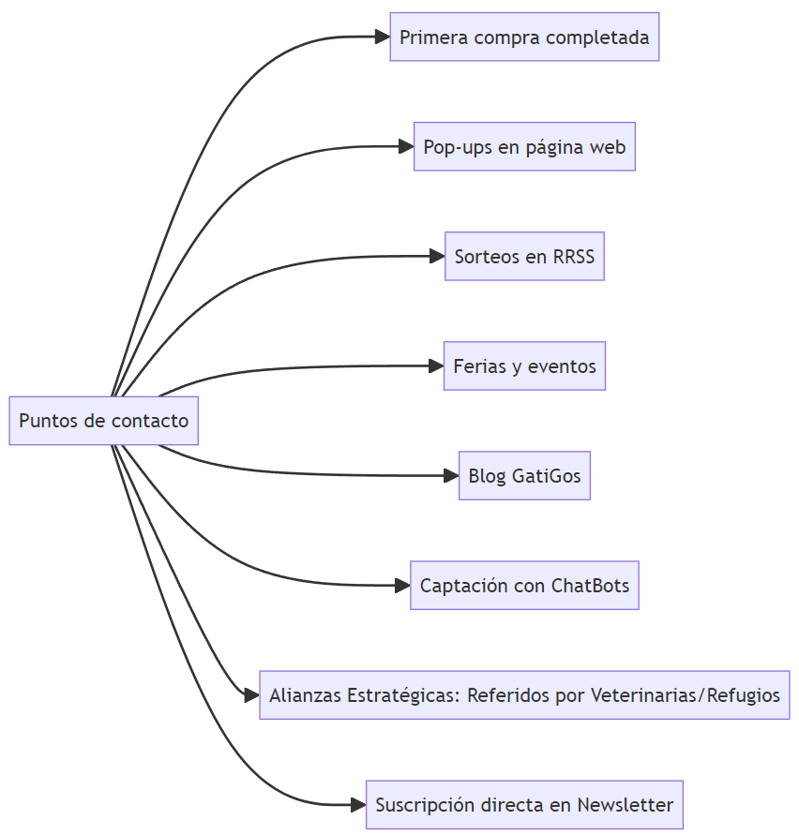

Evolución Mensual de la Base de Datos Propia:

* La base de datos propia crecerá orgánicamente a medida que se adquieran nuevos clientes y estos proporcionen sus datos de contacto y consentimiento a través de una série de puntos de contactos que recopilamos de manera breve en el siguiente esquema.

| **Puntos de Contacto** | **Mes 1** | **Mes 2** | **Mes 3** | **Mes 4** | **Mes 5** | **Mes 6** | **Mes 7** | **Mes 8** | **Mes 9** | **Mes 10** | **Mes 11** | **Mes 12** | **Como lo hemos hecho?** |
| --- | --- | --- | --- | --- | --- | --- | --- | --- | --- | --- | --- | --- | --- |
| **Registros Directo** | 608 | 4.326 | 5.329 | 3.939 | 2.948 | 2.351 | 1.852 | 1.465 | 1.866 | 1.940 | 2.411 | 3.349 | **Sign-Up Rate = 5%** |
| **Pop-ups en página web** | 237 | 1.687 | 2.078 | 1.536 | 1.150 | 917 | 722 | 571 | 728 | 757 | 940 | 1.306 | [**Pop-up Opt-In Rate = 1,95%**](https://www.studiowombat.com/blog/popups-are-annoying-here-is-a-solution/) |
| **Sorteos en RRSS** | 20 | 160 | 240 | 200 | 160 | 140 | 100 | 120 | 140 | 160 | 220 | 340 | [**Giveaway CR (email opt-ins) = 40%**](https://www.popsmash.com/blog/what-is-good-instagram-giveaway-performance) |
| **Ferias y eventos** | 0 | 160 | 302 | 180 | 270 | 12 | 0 | 0 | 62 | 54 | 120 | 100 | **Ver** [**aquí**](https://docs.google.com/spreadsheets/d/1E5xNXLa6Mmso5VCnOZkYoR1zwXJ8BUEOVhBt_6c2Kxc/edit#gid=0)**.** |
| **Alianzas estratégicas** | 4 | 28 | 42 | 35 | 28 | 25 | 39 | 26 | 18 | 14 | 34 | 60 | [**Según evolución de clientes en Veterinarias.2 Partners.**](https://www.portalveterinaria.com/animales-de-compania/actualidad/42947/las-clinicas-veterinarias-en-espana-tienen-una-media-de-1-599-pacientes-por-ano.html#:~:text=Las%20cl%C3%ADnicas%20veterinarias%20en%20Espa%C3%B1a%20tienen%20una%20media%20de%201.599%20pacientes%20por%20a%C3%B1o,-El%20resumen%20anual)  [**Referral rate = 2.35%**](https://www.referralcandy.com/blog/referral-rates) |
| **Blog de Gatigos** | 1 | 2 | 3 | 5 | 4 | 6 | 12 | 9 | 6 | 16 | 30 | 35 | [**Single Opt-In Rate = 1,28%**](https://www.getresponse.com/blog/single-opt-in-vs-double-opt-in) |
| **Suscripción Directa a Newsletter o/y Registro** | 243 | 1.730 | 2.131 | 1.576 | 1.179 | 940 | 741 | 586 | 746 | 776 | 964 | 1.340 | **Visitas mensuales.**  [**Sign-Up Rate = 2%**](https://www.metrichq.org/marketing/sign-up-rate/) |
| **Clientes nuevos en BD Propia** | **1.113** | **8.093** | **10.125** | **7.471** | **5.739** | **4.391** | **3.466** | **2.777** | **3.566** | **3.717** | **4.719** | **6.530** |  |
| **Evolución BD Propia** | 1.113 | 9.206 | 19.330 | 26.802 | 32.540 | 36.931 | 40.397 | 43.174 | 46.740 | 50.457 | 55.176 | **61.707** |  |

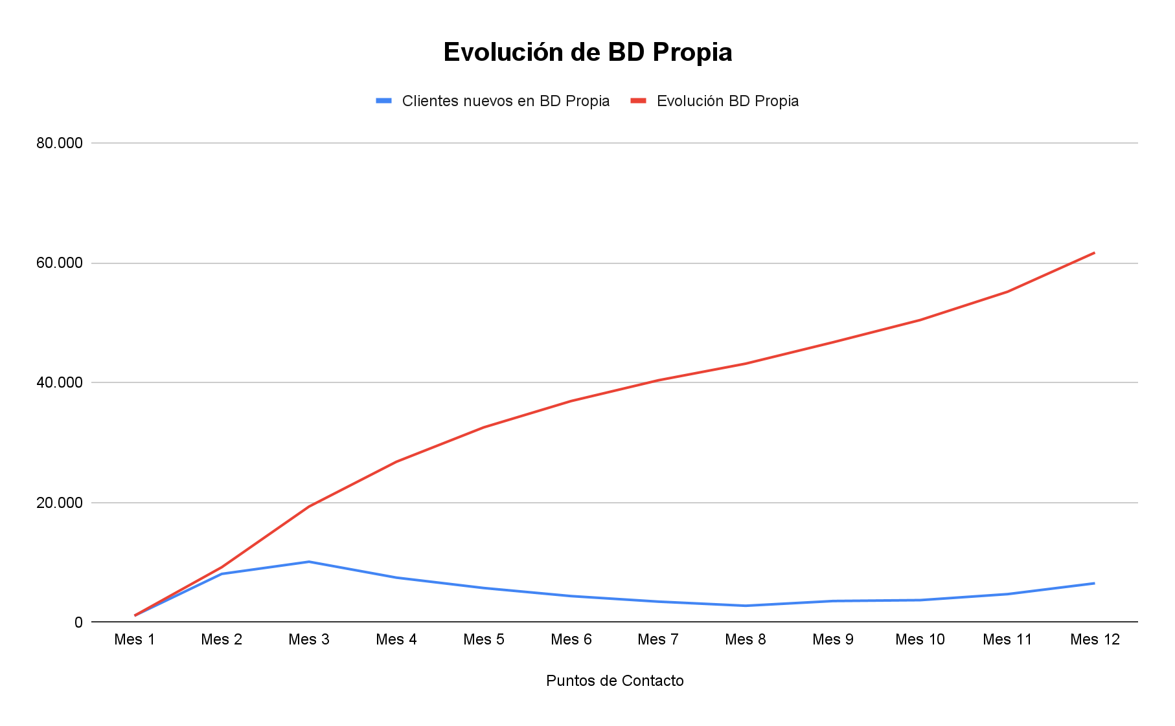

### **Segmentación**

Nuestra estrategia de segmentación de la base de datos en Gatigos, centrándonos en las propiedades tanto de los clientes como de las mascotas.

**Segmentación basada en propiedades de la Mascota:**

* **Tipo de mascota (perro o gato):**

Esta categoría nos permite dividir nuestra base de datos en dos grupos principales: propietarios de perros y propietarios de gatos. Así, podemos personalizar nuestros mensajes y ofertas según el tipo de mascota que tengan nuestros clientes.

* **Edades o etapas de las mascotas:**

Segmentar según la edad o etapa de vida de las mascotas nos brinda la oportunidad de ofrecer productos y servicios específicamente adaptados a las necesidades de cada etapa. Por ejemplo:

* + **Para cachorros:** Podemos ofrecer productos para el entrenamiento, juguetes diseñados para el crecimiento y alimentos especiales.
  + **Para adultos:** Podemos promocionar productos para el cuidado diario, alimentos balanceados y accesorios de moda.
  + **Para mascotas mayores:** Podemos destacar productos para la salud y el bienestar, como suplementos alimenticios y camas ortopédicas.
* **Género de la mascota (macho o hembra):**

Personalizar los mensajes y ofertas según el género de la mascota nos permite ofrecer productos específicos y adaptados a cada género.

* **Condiciones especiales de salud:**

Este segmento nos permite atender las necesidades específicas de los propietarios cuyas mascotas tienen condiciones especiales de salud, como alergias, enfermedades crónicas o necesidades dietéticas específicas. Aquí podemos ofrecer productos y consejos especializados.

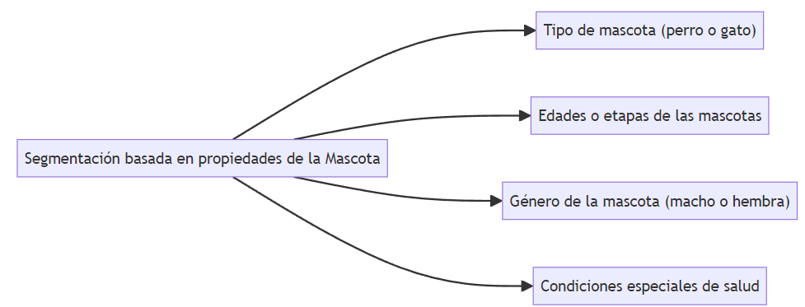

**Segmentación basada en propiedades del Cliente:**

Además de la segmentación basada en las propiedades de las mascotas, también podemos segmentar nuestra base de datos según las propiedades de los clientes:

* **Edad del amo de la mascota:**

Podemos segmentar nuestra base de datos según la edad de los amos de mascotas.

* + **Jóvenes (18-25 años):**
  + Este grupo podría estar interesado en productos lúdicos y modernos para sus mascotas, como juguetes interactivos, accesorios de moda y productos tecnológicos para el cuidado de las mascotas.
  + **Adultos jóvenes (26-35 años):**
  + Los adultos jóvenes pueden buscar productos prácticos y de calidad para el cuidado de sus mascotas, como alimentos balanceados, productos de higiene y cuidado, así como accesorios funcionales y duraderos.
  + **Adultos de mediana edad y mayores (36+ años):**
  + Este grupo podría estar interesado en productos premium y soluciones completas para el bienestar de sus mascotas, como alimentos gourmet, camas ortopédicas, productos de salud y suplementos nutricionales.
* **Ubicación geográfica:**

La ubicación geográfica de los amos de mascotas también puede ser un criterio de segmentación importante. Podemos adaptar nuestras ofertas y promociones según la ubicación de nuestros clientes, teniendo en cuenta factores como el clima local, eventos locales relacionados con mascotas o incluso preferencias culturales.

* + Comunidades con más perros: [Asturias, Aragón y Castilla y León](https://efe.com/espana/2023-10-14/comunidades-autonomas-con-mas-perros-por-habitante/)
  + Ciudades con mayor preferencia por perros:
    - Valdemoro (100%)
    - Pontons (100%)
    - Villajoyosa (95%)
    - Parets del Vallès (89%)
    - Granada (70%)
    - Zaragoza (62%)
  + Ciudades con mayor preferencia por gatos:
    - Gijón (91%)
    - Sevilla (85%)
    - Pamplona (78%)
    - Almería (76%)
    - Palma de Mallorca (71%)
    - Málaga (67%)
  + Madrid y Barcelona:
    - A pesar de la preferencia nacional por los perros, Madrid y Barcelona muestran una inclinación hacia los gatos, con un 55% y 56% respectivamente.

Link para más información [aquí](https://www.traveler.es/viajes-urbanos/articulos/mapa-perros-o-gatos-que-prefiere-cada-pais).

* **Nivel de experiencia como dueño de mascotas:**

Podemos segmentar según el nivel de experiencia de los amos de mascotas.

* + **Novatos:** (Se puede saber con la edad de mascota tambíen):

Estos clientes están dando sus primeros pasos en el mundo de las mascotas y están en la fase de exploración. Buscan productos accesibles y fáciles de usar, como kits de inicio, juguetes básicos y alimentos de calidad estándar, mientras descubren qué funciona mejor para sus mascotas.

* + **Experimentados o Expertos:**

Los clientes con cierta experiencia en el cuidado de mascotas ya tienen una idea clara de lo que necesitan y buscan productos de calidad media que se ajusten a las necesidades específicas de sus mascotas. Prefieren accesorios de moda, alimentos especializados y artículos de cuidado de mascotas más avanzados.

* **Estilo de vida y preferencias personales (**Se puede deducir con sus compras hechas o productos buscados)**:**

Podemos segmentar según el estilo de vida y las preferencias personales de los amos de mascotas.

* + **Amantes de actividades al aire libre:**

Les gusta pasar tiempo al aire libre con sus mascotas. Les interesan productos para actividades al aire libre como equipos para senderismo y juguetes interactivos.

* + **Amantes de la moda para mascotas:**

Les gusta vestir a sus mascotas con estilo. Buscan ropa y accesorios a la moda como collares elegantes y ropa de tendencia.

* + **Entusiastas del bienestar animal:**

Se preocupan por la salud y el bienestar de sus mascotas. Buscan alimentos orgánicos, suplementos nutricionales y servicios de medicina alternativa.

* + **Amantes de la tecnología para mascotas:**

Les gusta la innovación en productos para mascotas. Buscan dispositivos como cámaras de vigilancia y juguetes inteligentes controlados por aplicaciones móviles.

* + **Propietarios ocupados:**

Tienen un estilo de vida ocupado y buscan soluciones prácticas. Les interesa compras recurrentes , dispositivos de alimentación automática y cuidado de mascotas a domicilio.

* **Necesidades específicas o desafíos:**
  + **Problemas de comportamiento:**

Proporcionar recursos y consejos para abordar problemas de comportamiento como ladridos excesivos, agresión o ansiedad por separación.

* + **Entrenamiento de mascotas:**

Ofrecer orientación y herramientas para el entrenamiento de mascotas, incluyendo técnicas de obediencia básica, entrenamiento de casa y socialización.

* + **Viajes con mascotas:**

Proporcionar información sobre viajes con mascotas, incluyendo consejos de transporte seguro, alojamiento amigable para mascotas y destinos adecuados para aventuras con animales.

* + **Gestión de múltiples mascotas:**

Ofrecer recursos para dueños de múltiples mascotas, incluyendo consejos para la introducción de nuevas mascotas, manejo de la convivencia pacífica y gestión del tiempo y recursos para varias mascotas.

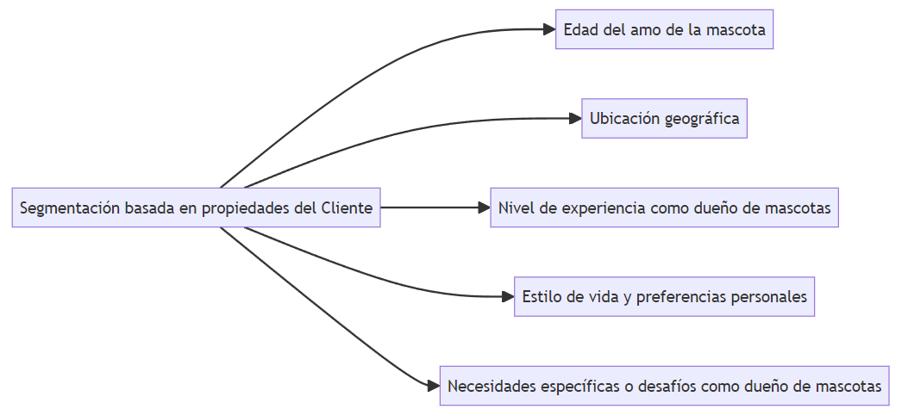

## **Acciones para cumplir con los requisitos legales**



Como empresa nacional dedicada a operar exclusivamente dentro de España, nos comprometemos a garantizar la seguridad y la privacidad de los datos personales de nuestros clientes. Nuestro marco legal se basa en cumplir rigurosamente con las siguientes normativas:

* **RGPD:** Regulación de la UE que establece directrices para la recolección y procesamiento de datos personales de individuos dentro de la UE.
* **LOPDGDD:** Adaptación española del RGPD que detalla y expande ciertos aspectos del mismo, incluyendo los derechos digitales.
* **LSSI-CE:** Ley española que regula el comercio electrónico y las comunicaciones comerciales electrónicas, asegurando prácticas transparentes.

Para cumplir con estos requisitos legales en el ámbito del email marketing, especialmente en relación con el uso de bases de datos alquiladas o propias, nuestra empresa implementará las siguientes acciones:

**Consentimiento, derechos y nuestra política de privacidad**

De acuerdo con el RGPD, solicitamos el consentimiento explícito para el tratamiento de datos personales de los usuarios que se registren en nuestra página web, realicen compras (incluso como invitados), o deseen inscribirse en nuestra newsletter. Este consentimiento es necesario para el uso de sus datos en actividades de publicidad y marketing. Para cumplir este requisitos aplicaremos lo siguiente:

* **Información Clara:** Explicar en nuestra política de privacidad qué datos recogemos y cómo los usamos.
* **Consentimiento Activo:** Usar formularios que requieran que los usuarios marquen una casilla para dar su consentimiento explícito y acceso directo a la política de privacidad.
* **Informar a los Usuarios:** S’explica en la política de privacidad cómo los usuarios pueden ejercer sus derechos de Acceso, Rectificación, Cancelación, Oposición y Olvido, incluyendo cómo y a quién dirigirse.
* **Retiro del Consentimiento:** Permitir a los usuarios retirar su consentimiento fácilmente (Según [Derecho de supresión](http://es/drets_i_obligacions/drets/drets_habeas_data/dret-de-supressio/index.html) )
* **Protección de Datos:** Implementa medidas de seguridad adecuadas para proteger los datos personales (Evaluación de Riesgos, Control de Acceso, Cifrado, Autenticación y Autorización, Seguridad Física, Copias de Seguridad, Formación de Empleados, y Respuesta a Incidentes.
* **Documentación:** Guarda registros de los consentimientos para demostrar el cumplimiento del RGPD.

**Transparència**

Implementaremos esta medida a través de nuestra política de privacidad, que estará redactada por un equipo legal competente y disponible en nuestra página web. Esta política será adaptada específicamente a nuestras necesidades como tienda online para asegurar claridad y transparencia.

* Nuestra política de privacidad es clara y accesible en nuestro sitio web.
* Incluye información sobre el responsable del tratamiento, finalidades, destinatarios, plazo de conservación y cómo ejercer derechos. Si es alquilada, se proporciona información de la empresa que trata estos datos.
* Informar la finalidad del uso de los datos.
* Mantener la política de privacidad actualizada y comunicar cualquier cambio significativo a los usuarios.

**Análisis de riesgos y obligaciones:**

* **Notificaciones de Violaciones:** Comprometidos a notificar cualquier brecha de seguridad a las autoridades dentro de 72 horas tras detectarla como dice la ley.
* **Análisis de Riesgos:** Realizamos evaluaciones regulares para identificar y mitigar vulnerabilidades informáticas, considerando el tipo de datos y el volumen de afectados.

**DPO y Registro de actividades de tratamiento:**

* **Contratar un DPO:** Hemos optado por contratar un Delegado de Protección de Datos (DPO) externo, ya que al ser una empresa nueva, esta opción resulta más económica y flexible. Nos brinda la experiencia necesaria en protección de datos sin los costes asociados a un empleado fijo.
* **Registro de actividades de tratamiento:** Mantén un registro detallado de todas las operaciones de tratamiento de datos, incluyendo el propósito del tratamiento, categorías de datos procesados, y a quién se divulgan los datos, conforme a lo establecido por el RGPD.



**Cosas que considerar:**

* **Técnica del Opt-in en emails:** proceso mediante el cual los usuarios dan su consentimiento explícito para recibir correos electrónicos de marketing o informativos de una empresa.
* **Optimización del Proceso de Baja:** Facilitar a los usuarios el proceso de darse de baja o retirar su consentimiento con enlqaces directos y procesos simplificados, o incluso con un simple botón en el correo, asegurándose de que puedan hacerlo con la misma facilidad con que dieron su consentimiento.
* Usar técnicas de UX/UI para facilitar el proceso de aplicación de RGPD para la empresa y para los usuarios:
  + **Botones de Acción Clara**: botones de acción como “Suscribirse”, “Confirmar suscripción” o “Darse de baja” en lugares destacados dentro del diseño del email, asegurando que los usuarios puedan fácilmente realizar estas acciones sin confusión.
  + **Enlaces directos a la sección de política de privacidad** de nuestra empresa.

# **Campaña a BD propia (fidelización) y construcción del mensaje**

## **Construcción con mailchimp y criterios usados para ser efectivos**

Para llevar a cabo esta campaña navideña hemos diseñado con mailchimp uno de los emails que se mandaría, y para ello hemos tenido en cuenta varios criterios para ser efectivos que hemos obtenido de una guía de mailchimp. A continuación vamos a mostrarlos usando una captura de pantalla del email diseñado y comentando uno a uno todos los criterios.

El primer**(1)** criterio de todos que se puede observar es la línea de asunto, hemos diseñado una línea de asunto breve, que resuma el contenido del email, y que sea un buen gancho para los clientes.

El siguiente**(2)** criterio es el de reforzar nuestra marca, nos hemos asegurado de se vea que el correo viene de nuestra marca, tanto por el nombre que ve el cliente antes de abrir el correo, como por los dos logotipos que se pueden observar en el contenido de este, esto es porque queremos que el cliente que reciba este correo esté interesado en nuestra marca y la reconozca fácilmente.

Otro criterio**(3)** usado es la claridad y brevedad. Sabemos que la gente recibe muchos correos al día, y no tienen tiempo para leer correos excesivamente largos o difíciles de entender, y por ello hemos decidido diseñar el correo de la forma más breve posible para que no abandone el correo a media lectura. Este criterio no está marcado porque se trata del correo entero, y no de una parte concreta de este.

Un criterio**(4)** usado y que también haca mas amena la visualización del correo es el uso de elementos visuales como fotos, logos, o botones. De esta manera, enviamos un correo visualmente atractivo, y que sin necesidad de leer demasiado ya ves todo el contenido necesario.

Finalmente, y siendo uno de los criterios más importantes, hemos usado el criterio**(5)** de la personalización, para dar la mejor información a cada receptor y adaptarnos a sus necesidades, gustos y preferencias. Este criterio se puede ver en este correo en el que el receptor tiene un perro, y se explicará más en detalle en otro apartado.

## **Identificación de los call-to-action en el mensaje que permiten conseguir los obj. tácticos y LP de destino**

Tras diseñar nuestro email con mailchimp, es el momento de identificar todos los call-to-action en el mensaje que permiten conseguir los objetivos tácticos y destacar las páginas de aterrizaje de estos call-to-action. Pasamos a mostrar una imagen con todos los call-to-action numerados y posteriormente se indican las páginas de aterrizaje de cada call-to-action.

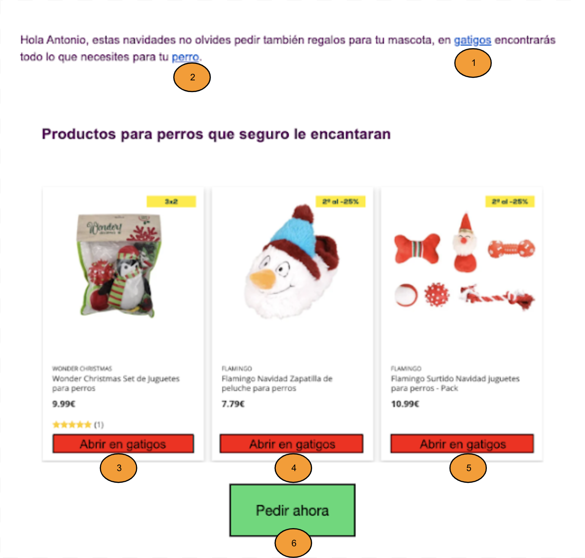

* Para el botón número 1, la página de destino es la página principal de Gatigos.
* Para el botón número 2, la página de destino es la página de productos para perros.
* Para los botones número 3, 4 y 5, las páginas de destino son las páginas de cada producto concreto.
* Para el botón número 6, la página de destino es la página de productos navideños para perros que dispondremos en nuestra web.
* Todos estos són call-to-action ya que llevan al receptor del cliente a nuestra página web para que compren algún producto.

## **Páginas de aterrizaje - Arnau**

* Si hay varios call-to-accion que conducen a varias páginas diferentes, presentar sólo el caso

más relevante y explicad que otras páginas de aterrizaje existen.

## **Gestión de la BD en mailchimp**

A la hora de gestionar nuestra base de datos en mailchimp, hay cuatro formas de añadir nuevos suscriptores a nuestras listas, y vamos a explicarlos uno a uno:

* **Añadir un suscriptor único**

Para esta primera manera de añadir suscriptores a nuestras listas, hay que introducir todos los datos de

este suscriptor de forma manual, tanto sus datos personales (nombre, dirección de correo…) como las

posibles etiquetas que tengamos para segmentar nuestro público, para poder identificar qué tipo de

cliente es.

* **Importar desde un archivo**

Si en cambio queremos añadir un público que ya tenemos en un archivo, hay que disponer de este

archivo en alguno de los siguientes formatos: CSV, XLS/XLSX y tab-delimited TXT. Si el fichero es

correcto y cumple unos criterios de aceptación de mailchimp, este importará el público a la lista.

* **Copiar y pegar**

Otra forma de añadir público a nuestra lista es copiar y pegar el público que queremos añadir, y para ello

lo único que hay que hacer es tener este público preparado, y pegarlo donde indique mailchimp, y si se

han seguido los criterios correctos se añadirá el público a la lista.

* **Conexión con otras aplicaciones**

La siguiente forma que hay para añadir público es conectando mailchimp con otra aplicación en la que

ya se disponga de una lista de público. La única complicación de este método es que hay que conectar

esta otra aplicación con mailchimp, pero una vez se ha conectado, se puede configurar para que

mailchimp vaya añadiendo automáticamente suscriptores a la vez que lo hace la otra aplicación

* **Formulario de inscripción**

Finalmente, la última forma de añadir suscriptores es a través de un formulario de inscripción que

proporciona mailchimp. Añadiendo este formulario en alguna parte de nuestro sitio web, cada vez

que alguien rellene el formulario, mailchimp lo añadirá a la lista y ya se le podrán mandar correos.

Como se puede comprobar, hay muchas formas de añadir suscriptores a nuestras listas, y según cuales sean nuestras necesidades podemos optar por la que más nos convenga. En nuestro caso, tenemos varias formas de incorporar contactos a nuestra base de datos, y vamos a identificar que método usar para cada una:

* Registro durante el proceso de compra: Usaremos formularios de inscripción de mailchimp, para que así se añadan automáticamente a la lista de clientes.
* Formulario de registro en el sitio web: El formulario de registro contendrá una parte obligatoria que será el formulario de mailchimp.
* Formularios en concursos de redes sociales: Como en el anterior, el formulario de registro contendrá una parte obligatoria que será el formulario de mailchimp.
* Suscripción a la newsletter: En este caso el formulario de suscripción será el formulario de mailchimp a la lista de newsletter.
* Descargas de contenido en nuestro blog: Otra vez, el formulario de descarga será el de mailchimp a la lista que deseemos.
* Formularios en ferias y eventos: Para este caso, al tener los formularios en papel, haría falta o introducir los suscriptores manualmente uno a uno, o introducirlos en un excel y luego importar el archivo o copiar y pegarlo, peró en cualquier caso siempre hará falta digitalizar los formularios rellenados.

## **Personalización - Arnau**

* Describir cómo se personalizaría el mensaje, con qué contenidos: mostrad sobre la captura

cómo quedaría para el caso de un usuario concreto, indicando los contenidos que son per-

sonalizados.

* ¿Qué características del usuario o de su conducta se usan para decidir los contenidos perso-

nalizados que se le suministran? ¿De qué partes o aplicaciones del sistema de información

de la empresa se obtiene la información sobre esas características?

* Investigar (ayuda, búsqueda, recursos en las páginas web de mailchimp) y exponer los me-

canismos que mailchimp proporciona para automatizar la personalización del contenido, así

como para integrar información de fuentes externas sobre la conducta del usuario en su re-

lación con la empresa.

Hoja de referencia de todas las etiquetas merge: <https://eepurl.com/dyikNb>

Utilizar etiquetas merge condicionales: <https://eepurl.com/dyim7r>

# **Envío**

## **Descripción del mecanismo de opt-out de mailchimp, consecuencias, posibilidad de configuración - arnau**

Esta tarea consiste en investigar en la web de mailchimp (ayuda, búsqueda, recursos) cómo funciona este mecanismo y qué consecuencias tiene y explicarlo:

¿cómo soporta este proceso? ¿qué efectos tiene sobre la BD? ¿aporta información adicional

sobre el por qué? ¿es personalizable? ¿permite informar al usuario del estado de su solicitud?

<https://us22.admin.mailchimp.com/campaigns/#t:campaigns-list>

Mailchimp trata a todos los públicos de tu cuenta de forma independiente. Cuando un contacto cancela la suscripción a un público, se da de baja exclusivamente de los correos electrónicos y mensajes SMS de marketing de dicho público. Esto es especialmente útil si gestionas públicos para varios clientes dentro de una misma cuenta. Un contacto suscrito que se dé de baja del contenido de marketing de un cliente no se da de baja del público de otros clientes.

* Mailchimp no permite procesos externos para cancelar la suscripción, de modo que deberás utilizar el [enlace para cancelar la suscripción](https://mailchimp.com/es/help/find-unsubscribe-link-audience/) que proporcionamos en las plantillas para correo electrónico.
* Contar con tasas altas de cancelaciones de suscripción puede acarrear la suspensión de la cuenta.

Cuando los suscriptores hagan clic en el enlace de cancelación de suscripción en un cuerpo de correo electrónico, se les dirigirá a una página de cancelación de suscripción. También tendrán que hacer clic en "cancelar la suscripción" en esta página, lo que requiere dos clics antes de que el contacto se dé de baja.

En el creador de formularios tienes la posibilidad de editar la página de confirmación de la baja, el formulario de baja y crear un correo electrónico de despedida opcional.

## 

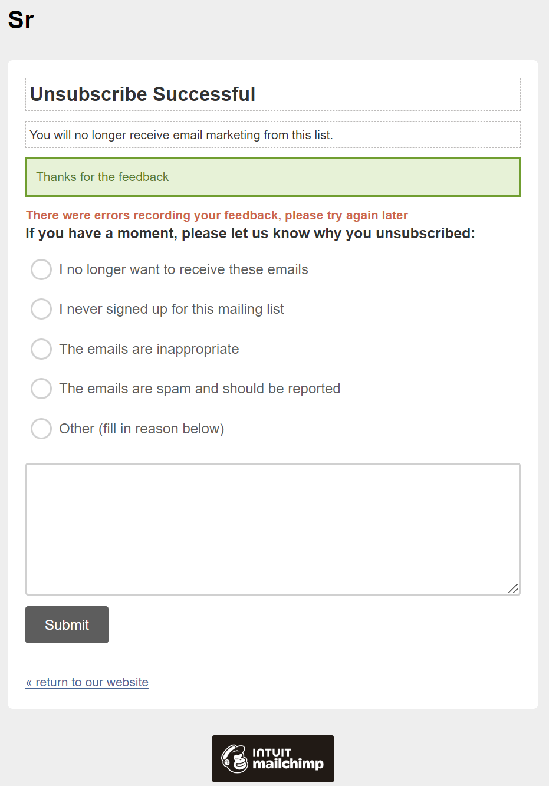

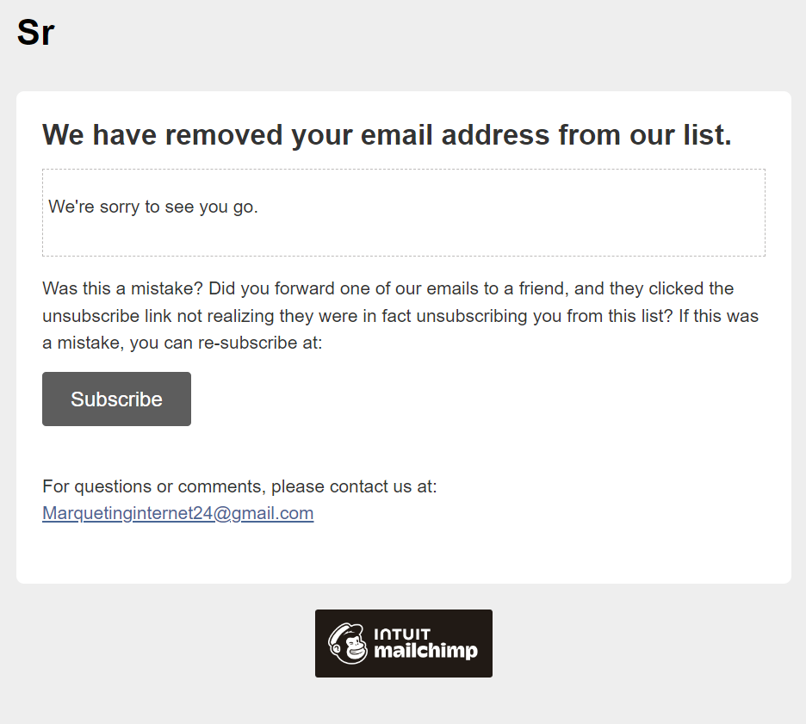

## **Contenidos de los informes de resultados y su interpretación-utilidad**

**Contexto de la Campaña:**

La campaña de navidad se diseñó con el objetivo de promover ventas durante la temporada navideña, centrándose en productos para mascotas. El correo electrónico se envió a una lista de clientes, con un asunto atractivo y festivo.

**Desglose de los Resultados:**

Actividad de la Campaña:

* Tasa de Apertura: 50% (2 de 4 correos electrónicos abiertos)
* Tasa de Clics: 100% (2 de 2 correos electrónicos que recibieron clics)
* Entregas Correctas: 100% (2 correos electrónicos entregados sin rebotar)
* Clics Totales: 4 (indicando una alta interacción con el contenido)
* Optimización de Contenido:
* Facilidad para Hojear: 2 de 2 (Indicando una estructura y diseño adecuados)
* Texto y Elementos Visuales: 2 de 2 (Sugiriendo que el contenido fue atractivo y relevante)
* Enlaces y CTA: 2 de 2 (Con una llamada a la acción efectiva)

Los enlaces más populares fueron:

* https://www.fib.upc.edu/: - Recibió 3 clics

* https://instagram.com/fib.upc: - Recibió 1 clic

**Potencial real en campañas**

**Aperturas totales**

Este indicador muestra cuántas personas abrieron el correo electrónico. En un contexto real, las altas tasas de apertura indican que el asunto del correo electrónico y posiblemente el nombre del remitente son atractivos para el público objetivo. Una alta tasa de apertura puede indicar que el contenido del correo electrónico es relevante para los destinatarios y que la estrategia de segmentación y personalización está funcionando.

**Clics totales**

Los clics totales muestran cuántas veces los destinatarios hicieron clic en los enlaces dentro del correo electrónico. En un contexto real, los altos índices de clics indican que el contenido del correo electrónico y los llamados a la acción (CTA) son efectivos. Esto sugiere que el contenido del correo electrónico es interesante y persuasivo, lo que puede conducir a conversiones y acciones deseadas, como visitas al sitio web, compras o registros.

**Entregas correctas**

Este indicador muestra qué porcentaje de correos electrónicos se entregaron con éxito en las bandejas de entrada de los destinatarios. En un contexto real, una tasa alta de entregas correctas indica una buena reputación del remitente y una lista de destinatarios limpia y actualizada. Una alta tasa de entrega sugiere que los filtros de spam no están bloqueando los correos electrónicos y que la infraestructura de envío está funcionando correctamente.

**Clics por aperturas únicas**

Este indicador muestra el porcentaje de destinatarios que abrieron el correo electrónico y luego hicieron clic en algún enlace. En un contexto real, una alta tasa de clics por apertura única indica un alto nivel de compromiso de los destinatarios con el contenido del correo electrónico. Esto sugiere que el contenido es relevante y valioso para los destinatarios, lo que puede aumentar las posibilidades de conversión.

**Denuncias por uso inadecuado**

Este indicador muestra cuántos destinatarios han marcado el correo electrónico como spam o han presentado una queja por uso inadecuado. En un contexto real, una baja tasa de denuncias indica que el contenido del correo electrónico es percibido como relevante y deseado por los destinatarios. Una alta tasa de denuncias puede indicar problemas de relevancia, frecuencia de envío inadecuada o falta de consentimiento por parte de los destinatarios.

**Rendimiento en Redes Sociales:**

Los enlaces recibieron un total de 5 clics, con la mayoría procedentes de España.

**Interpretación y Utilidad:**

Compromiso del Cliente:

La alta tasa de apertura y clics sugiere un fuerte interés por parte de los destinatarios en el contenido del correo electrónico. Esto indica una buena segmentación de la lista de clientes y una relevancia del mensaje para el público objetivo.

**Efectividad del Contenido:**

El correo electrónico cumplió con las mejores prácticas recomendadas, lo que sugiere un diseño y contenido efectivos que captaron la atención de los destinatarios.

**Preferencias del Usuario:**

El análisis de los enlaces más clicados proporciona información valiosa sobre las preferencias e intereses de los destinatarios. Esto puede guiar futuras estrategias de contenido y productos.

**Personalización y Segmentación:**

Dado el alto compromiso demostrado por los destinatarios, se recomienda continuar con la personalización del contenido y la segmentación de la lista de correos electrónicos para ofrecer ofertas más relevantes en futuras campañas.

**Optimización de Redes Sociales:**

Aunque hubo un buen rendimiento en términos de clics desde los enlaces de la campaña en redes sociales, la ausencia de actividad en Twitter sugiere la necesidad de mejorar la presencia y el compromiso en esta plataforma.

**Análisis de Conversiones:**

Para una comprensión completa del impacto de la campaña, se sugiere realizar un seguimiento de las conversiones y el retorno de la inversión (ROI) asociado con las ventas generadas a partir del correo electrónico.

**Conclusión:**

El análisis detallado del rendimiento de la campaña de navidad proporciona valiosas ideas sobre el compromiso del cliente, la efectividad del contenido y las preferencias del usuario. Al comprender estos datos y sus implicaciones, se pueden tomar decisiones informadas para optimizar futuras campañas de marketing por correo electrónico, mejorar la experiencia del cliente y aumentar las conversiones.

# **KPI's de analítica de seguimiento de la campañas de email**

| **Nombre** | **Valor** | KPI | Obtención |
| --- | --- | --- | --- |
| **Atracción** | **572.174** | Total de visitas al sitio web durante el año. | En GA(informes -> adquisición -> adquisición de tránsito -> Organic Search) |
| **SEO** | **101.695** | Número de visitas al sitio web a través de resultados de búsqueda orgánica. | En GA(informes -> adquisición -> adquisición de tránsito -> Organic Search) |
| **PPC** | **318.020** | Número de visitas al sitio web a través de anuncios de pago por clic. | Con Campaign url builder i en GA(informes -> adquisición -> adquisición de tránsito -> Paid search |
| **Email** | **20.414** | Número de visitas al sitio web a través de enlaces de correo electrónico. | En GA(informes -> adquisición -> adquisición de tránsito ->Email |
| **RRSS** | **132.015** | Número de visitas al sitio web a través de enlaces desde plataformas de redes sociales. | Con Campaign url builder i en GA(informes -> adquisición -> adquisición de tránsito -> Campaña asociada a la sesión) |
| **Fidelización** | **68.005** | Total de visitas al sitio web a través de estrategias de fidelización. | Con Campaign url builder i en GA(informes -> adquisición -> adquisición de tránsito -> Campaña asociada a la sesión) |
| **Recomendación** | **7.500** | Número de visitas al sitio web a través de enlaces de recomendación. | Con Campaign url builder i en GA(informes -> adquisición -> adquisición de tránsito -> Campaña asociada a la sesión) |